|  |  |
| --- | --- |
| **Curso: Engenharia de Software** | **Disciplina: Lógica Para Computação** |
| **Nome: Caio Barbosa de Araujo** | **RA: 22130918-5** |

**Lógica Para Programação**

**1º** Tabela Verdade

|  |  |  |  |  |  |  |
| --- | --- | --- | --- | --- | --- | --- |
| **A** | **B** | **C** | **~A** | **A∩B** | **(A∩B∩C)** | **(~A)∪(A∩B)∪(A∩B∩C)** |
| **V** | **V** | **V** | **F** | **F** | **F** | **V** |
| **V** | **V** | **F** | **F** | **F** | **F** | **V** |
| **V** | **F** | **V** | **F** | **F** | **F** | **V** |
| **V** | **F** | **F** | **F** | **F** | **F** | **V** |
| **F** | **V** | **V** | **V** | **F** | **F** | **F** |
| **F** | **V** | **F** | **V** | **F** | **F** | **F** |
| **F** | **F** | **V** | **V** | **V** | **F** | **V** |
| **F** | **F** | **F** | **V** | **V** | **V** | **V** |

|  |  |  |  |
| --- | --- | --- | --- |
| **A** | **B** | **C** | **(~A)∪(A∩B)∪(A∩B∩C)** |
| **V** | **V** | **V** | **V** |
| **V** | **V** | **F** | **V** |
| **V** | **F** | **V** | **V** |
| **V** | **F** | **F** | **V** |
| **F** | **V** | **V** | **F** |
| **F** | **V** | **F** | **F** |
| **F** | **F** | **V** | **V** |
| **F** | **F** | **F** | **V** |

**2º** Diagrama de Venn

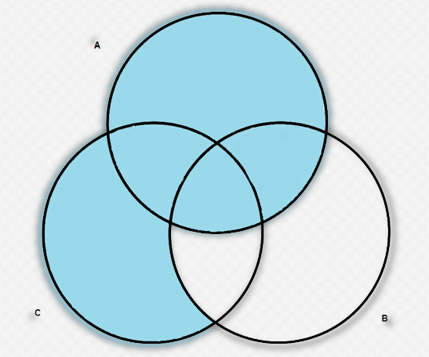

Essa tabela verdade se trata de uma Contingência, pois em sua construção existem linhas verdadeiras e falsa. Para ser uma Contingência é necessário que tenha pelo menos uma linha falsa e outra verdadeira.